Подключение антенны
Подключение антенны производится посредством коаксиальных кабелей с волновым сопротивлением 50 Ом.
Антенна не требует дополнительного согласования.

Требования безопасности
- Запрещается подключать к неисправному оборудованию;
- Запрещается подключать к устройствам, работающим
за пределами рабочего диапазона частот;
- Запрещается класть на антенну металлические предметы во время работы;
- Требуется подсоединять к разъемам антенны только ответные разъемы типа sma-розетка.
- Запрещается подключать антенну к источнику сигнала с мощностью более 10 Вт.

Гарантийные обязательства
Гарантийный срок хранения изделий составляет 5 лет, из них:
- не менее 3 лет в составе основного изделия и объекта назначения в отапливаемых помещениях или в неотапливаемых хранилищах;
- не менее 2 лет в упаковке изготовителя либо в упаковке в составе основного изделия в отапливаемых или неотапливаемых помещениях

Изготовитель __________________________________________
ПМ.

ТЕХНИЧЕСКИЙ ПАСПОРТ

Антенна спиральная
БТРФ.464659.015

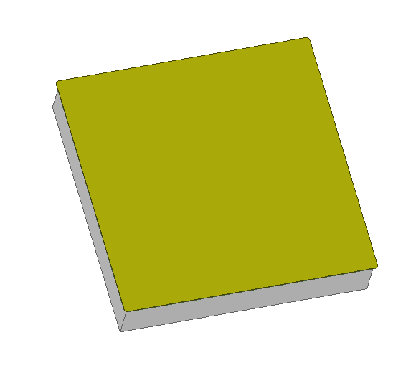

г. Москва, 2025 г.
Общие сведения
Антенна БТРФ.464659.015 содержит два широкополосных излучателя, расположенных над металлическим резонатором.
Область применения
Антенна предназначена для приема и передачи радиоволн и формирования радиоканала в рабочей полосе частот.
Комплект поставки
- Антенна БТРФ.464659.015;
- Технический паспорт изделия.
Технические характеристики
Наименование | Значение
Геометрические размеры, мм | 240 х 240 х 40 мм
Рабочий диапазон частот, МГц | 400 – 7000
Коэффициент усиления, дБ | 0…+3
КСВ в рабочем диапазоне частот, не более | 2
Входное сопротивление, Ом | 50
Разъем | sma

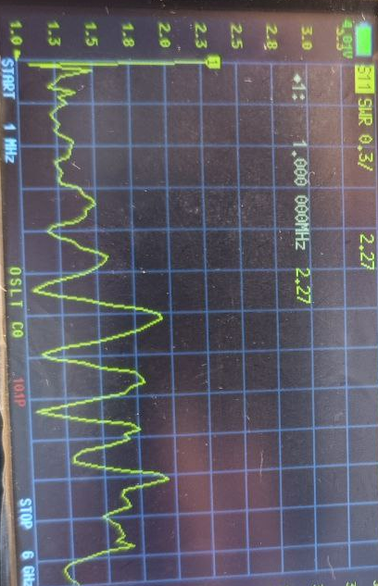
Рисунок 1 Частотная зависимость КСВ

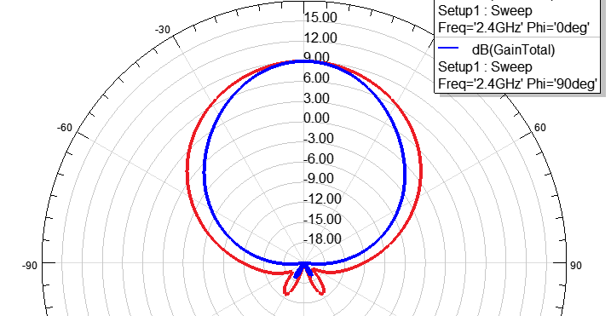
Рисунок 2 Типовая ДН на частоте 2400 МГц

